DİLİMİZİN ZENGİNLİKLERİ PROJESİ
“SÖZLÜK ÖZGÜRLÜKTÜR”
OCAK AYI ETKİNLİK RAPORU

- Veli bilgilendirme bültenizmiz hazırlanarak veli gruplarımızda paylaşıldı.

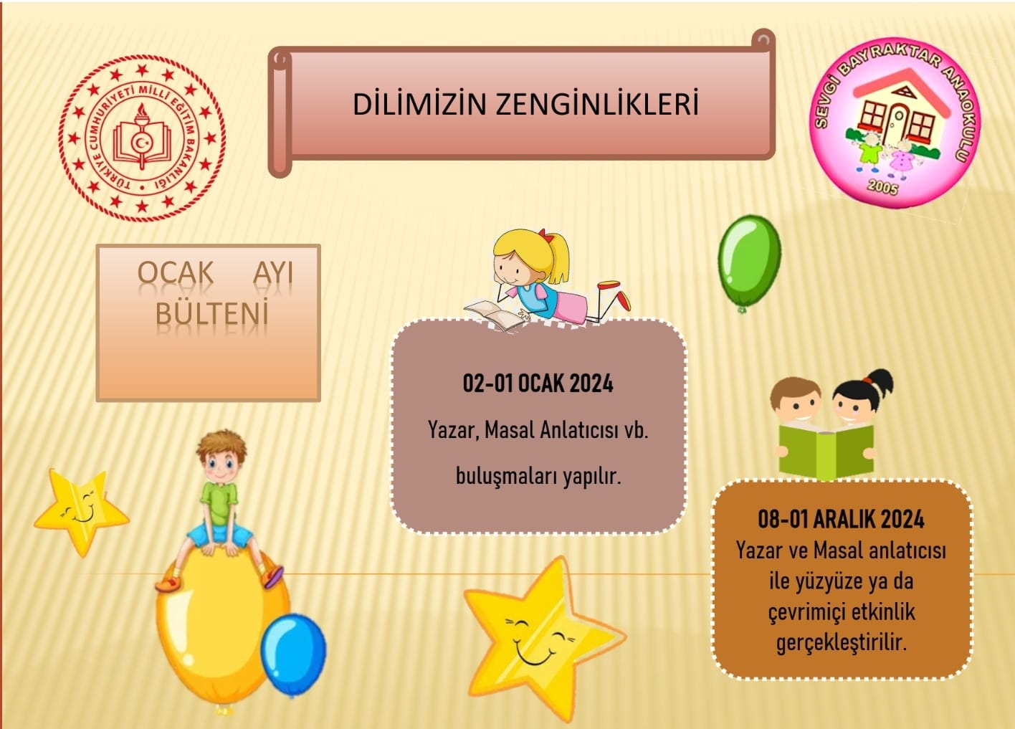

- “Masal’ın Hayali” adlı hikaye kitabının yazarı Zeynep ÇAKIR’ı okulumuzda ağırladık. Öğrencilerimiz hikayeyi yazarından dinlediler.

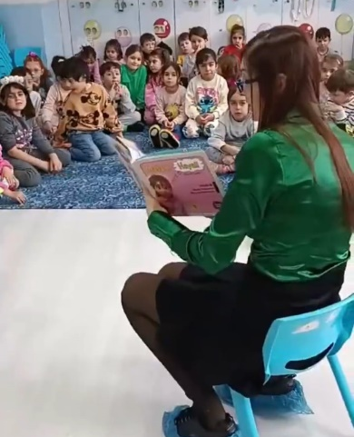

- “Dondurma Yok mu Peli” adlı kitabın yazarı sayın Tülin KOZİKOĞU ile çevrimiçi uzman buluşması gerçekleştirildi.
Öğrencilerimiz ülkemizin farklı bölgelerinde yaşayan yaşıtları ile birlikte aynı anda aynı hikayede buluştular.

- Miniklerle Bölge Bölge gezelim etkinliğimizde ocak ayında İç Anadolu Bölgesi’ne konuk olduk ve bölge özelliklerini veli katılımı çalışmaları ile öğrendik.

- Tekerleme ve şarkılar öğretildi. Sınıflarda ritim çalışmaları yapıldı.

